TRƯỜNG ĐẠI HỌC BÁCH KHOA HÀ NỘI
Viện Công nghệ thông tin và Truyền thông

Tài liệu đặc tả yêu cầu phần mềm
(Software Requirement Specification – SRS)
Phiên bản 1.0.1

AIMS: An Internet Media Store
Môn: Thiết kế và xây dựng phần mềm

Hà Nội, ngày 29 tháng 9 năm 2023

Mục lục

Contents
Mục lục 1
1 Giới thiệu 2
1.1 Mục đích 2
1.2 Phạm vi 2
1.3 Từ điển thuật ngữ 2
1.4 Tài liệu tham khảo 2
2 Mô tả tổng quan 3
2.1 Các tác nhân 3
2.2 Biểu đồ use case tổng quan 4
2.3 Biểu đồ use case phân rã 5
2.3.1 Phân rã use case “Danh sách sản phẩm” 5
2.3.2 Phân rã use case “Giỏ hàng” 6
2.3.3 Phân rã use case “Lịch sử mua hàng” 7
2.3.4 Phân rã use case “Quản lý sản phẩm” 8
2.4 Quy trình nghiệp vụ 9
3 Đặc tả các chức năng 10
3.1 Đặc tả use case UC001 “Đặt hàng” 10
3.2 Đặc tả use case UC002 “Thanh toán” 11

Giới thiệu

Mục đích
Tài liệu đặc tả yêu cầu phần mềm cho Project AIMS.

Phạm vi
Trong phạm vi môn học này, thay vì các tính năng liên quan tới xác thực tài khoản hay quản lý người dùng thì sẽ tập trung vào các tính năng liên quan tới đặt hàng và thanh toán đơn đặt hàng của khách hàng trong AIMS Project.

Từ điển thuật ngữ
STT | Thuật ngữ | Giải thích | Ví dụ | Ghi chú
1 | repository | A repository contains all of your project's files and each file's revision history. | Repository on Github
2 | usecase | A use case is a methodology used in system analysis to identify, clarify and organize system requirements.
3 | actor | An actor represents a role of a user that interacts with the system that you are modeling. | Quản trị viên

Tài liệu tham khảo
- Tài liệu môn học được cung cấp.

Mô tả tổng quan

Các tác nhân
Phần mềm có 3 tác nhân là Người dùng, Quản trị viên, API Thanh toán.
+, Người dùng là vai trò của một người dùng bình thường sau khi đã đăng nhập thành công vào hệ thống.
+, Quản trị viên là người có quyền hạn cao nhất để điều phối các hoạt động trong hệ thống.
+, API thanh toán xử lý các thao tác liên quan đến thanh toán như trừ tiền, hoàn tiền.

Biểu đồ use case tổng quan
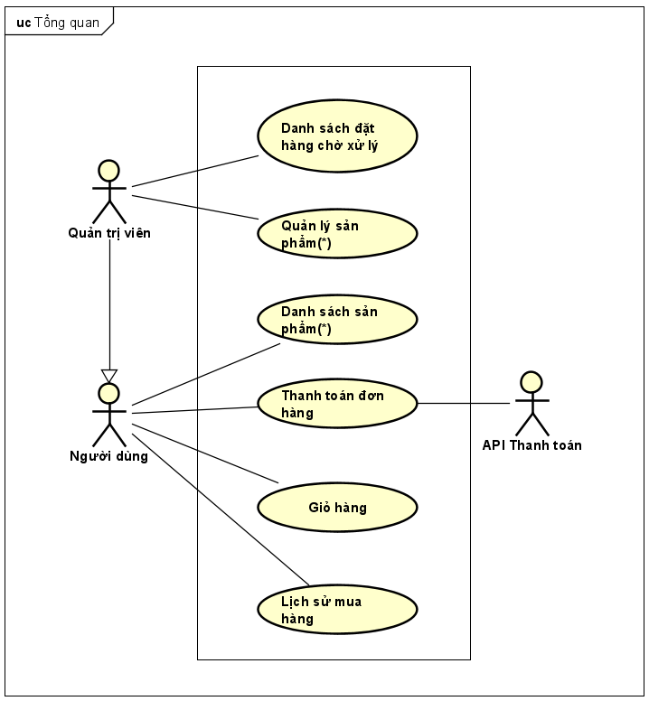

Biểu đồ use case phân rã

Phân rã use case “Danh sách sản phẩm”
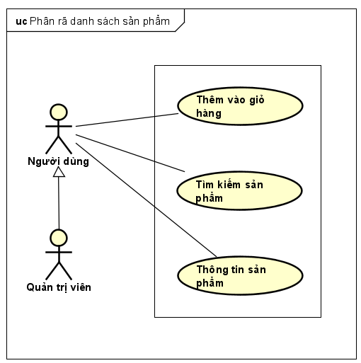

Phân rã use case “Giỏ hàng”
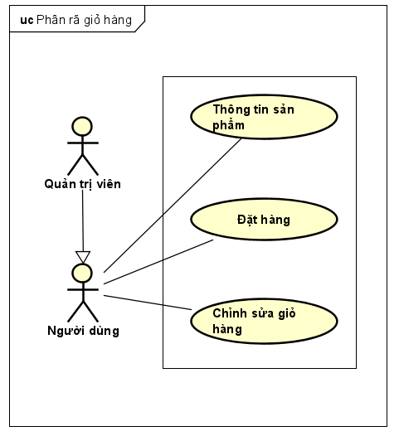

Phân rã use case “Lịch sử mua hàng”
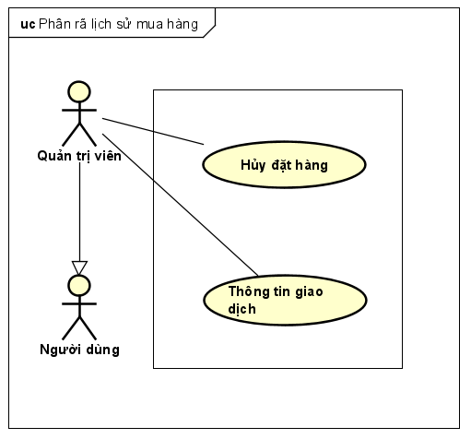

Phân rã use case “Quản lý sản phẩm”
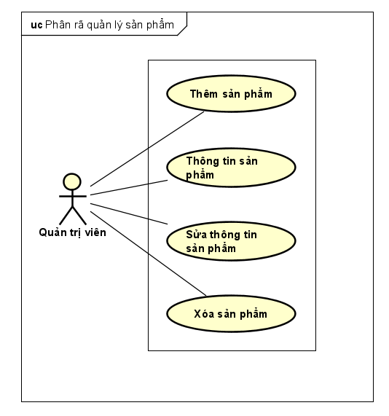

Quy trình nghiệp vụ
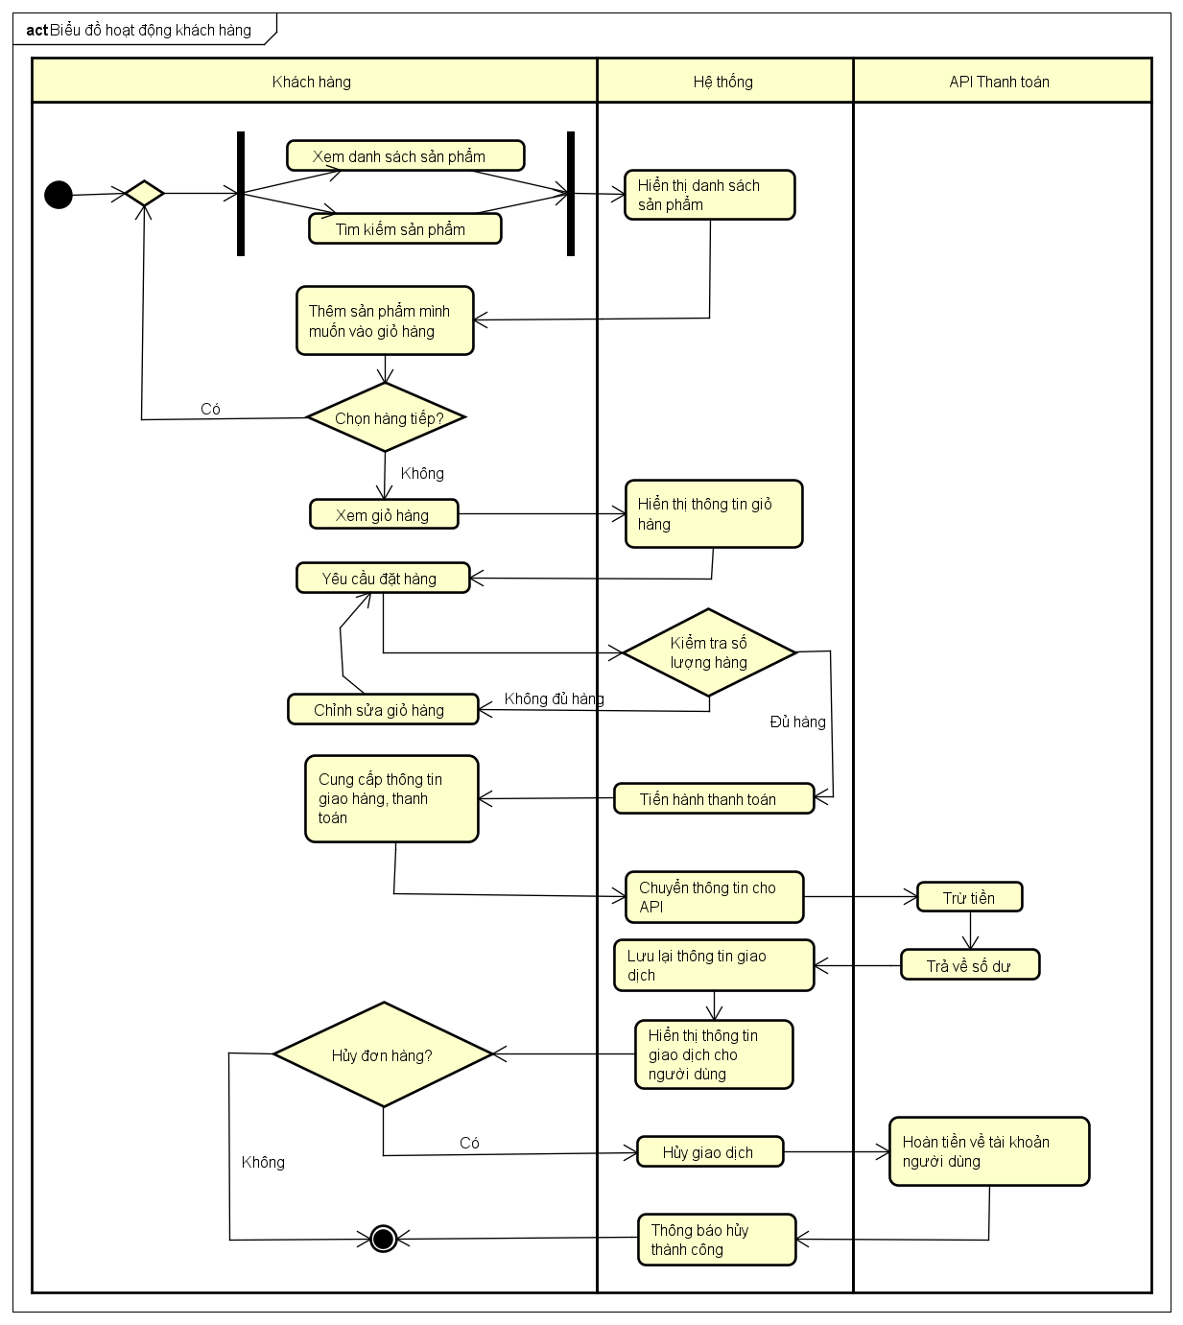

Đặc tả các chức năng
Chi tiết về các use case được đưa ra trong phần 2 được đặc tả trong các phần dưới đây.

Đặc tả use case UC001 “Đặt hàng”
- Mã use case
UC001
- Giới thiệu
Use case sử dụng để người dùng yêu cầu đặt hàng đã có trong giỏ hàng
- Tác nhân
Người dùng đang ở màn hình thông tin giỏ hàng
- Tiền điều kiện
Người dùng được đă
- Luồng sự kiện chính (Thành công)
- Khách hàng chọn yêu cầu đặt hàng trong giỏ hàng
- Đơn đặt hàng được đặt
- Thông báo đặt hàng thành công cho người dùng
- Chuyển sang bước thanh toán
- Luồng sự kiện thay thế
STT | Vị trí | Điều kiện | Hành động | Vị trí tiếp tục
 | Tại bước 1 | Thất bại do không đủ hàng | Hệ thống báo lỗi đặt hàng thất bại do không đủ hàng trong kho | Kết thúc
- Dữ liệu đầu vào
Bảng 1-Dữ liệu đầu vào của thông tin mua hàng
STT | Trường dữ liệu | Mô tả | Bắt buộc? | Điều kiện hợp lệ | Ví dụ
 | Sản phẩm |  | Có
 | Thông tin người mua |  | Có
- Dữ liệu đầu ra
Thông tin đơn hàng được đặt
- Hậu điều kiện
Khách hàng được chuyển về mục thanh toán

Đặc tả use case UC002 “Thanh toán”
- Mã use case
UC002
- Giới thiệu
Thanh toán đơn hàng khi đặt hàng
- Tác nhân
Người dùng
- Tiền điều kiện
Khách đăng nhập thành công
- Luồng sự kiện chính (Thành công)
- Khách hàng chọn phương thức thanh toán
- Khách hàng điền thông tin thanh toán và thông tin giao hàng
- Kiểm tra thông tin khách hàng
- Hệ thống trừ tiền tài khoản
- Hệ thống hiển thị thông báo thanh toán thành công
- Luồng sự kiện thay thế
STT | Vị trí | Điều kiện | Hành động | Vị trí tiếp tục
 | Tại bước 1 | Khách hàng chọn hủy đơn hàng | Hệ thống xóa thông tin đơn đặt hàng | Kết thúc
 | Tại bước 3 | Thất bại do thông tin nhập không hợp lệ | Hệ thống báo lỗi do thông tin không hợp lệ | Bước 2
 | Tại bước 4 | Thất bại do không đủ tiền trong tài khoản | Hệ thống báo lỗi đặt hàng thất bại do không đủ tiền trong tài khoản | Kết thúc

- Dữ liệu đầu vào
Thông tin đơn hàng
- Dữ liệu đầu ra
Không
- Hậu điều kiện
Không

